**-- запрос 2**

**Вывести сумму заказов и дату, которые проводил продавец с фамилией Колованов.**

**SELECT amt, odate**

**FROM orders**

**WHERE snum = 1**

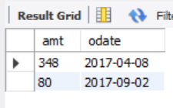

-- запрос 3

Выполните аналогичный запрос, но уже с поиском номера продавца по его фамилии.

SELECT amt, odate

FROM orders

where snum = (SELECT snum

FROM salespeople

WHERE sname = 'Колованов');



-- запрос 4

**Показать уникальные номера и фамилии продавцов, которые провели сделки в 2016 году.**

SELECT snum, sname

FROM salespeople

where snum IN (SELECT snum

FROM orders

WHERE YEAR(odate) = 2016)

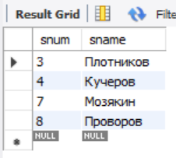

-- запрос 5

**Вывести пары покупателей и продавцов, которые осуществили сделку между собой в 2017 году.**

SELECT cname as 'Покупатель', sname as 'Продавец'

FROM customers cus, salespeople sal

where (cus.cnum, sal.snum) IN (SELECT cnum, snum

FROM orders

WHERE YEAR(odate) = 2017)

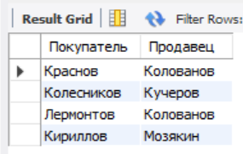

-- запрос 6

**Напишите запрос, который бы использовал подзапрос для получения всех Заказов для покупателя с фамилией Краснов. Предположим, что вы не знаете номера этого покупателя, указываемого в поле cnum.**

SELECT *

FROM orders

where cnum = (SELECT cnum

FROM customers

WHERE cname = 'Краснов');

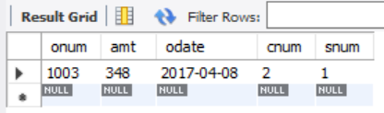

-- запрос 7

**Напишите запрос, который вывел бы имена и рейтинг всех покупателей, которые имеют Заказы, сумма которых выше средней.**

SELECT cname, rating

FROM customers

where cnum IN (SELECT cnum

FROM orders

WHERE amt > (SELECT AVG(amt)

from orders))

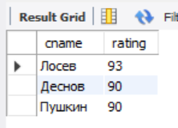

-- запрос 8

**Напишите запрос, который бы выбрал общую сумму всех приобретений в Заказах для каждого продавца, у которого эта общая сумма больше, чем сумма наибольшего Заказа в таблице.**

SELECT snum, SUM(AMT)

FROM orders

GROUP BY snum

HAVING SUM(amt) > (SELECT MAX(amt)

FROM orders);

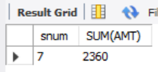

-- запрос 9

**Напишите запрос, который бы использовал подзапрос для получения всех Заказов для покупателей, проживающих в Москве.**

SELECT *

FROM orders

where cnum IN (SELECT cnum

FROM customers

WHERE city = 'Москва');

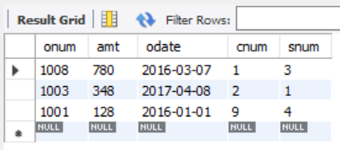

-- запрос 10

**Используя подзапрос определить дату заказа, имеющего максимальное значение суммы приобретений (вывести даты и суммы приобретений).**

SELECT amt, odate

FROM orders

WHERE AMT = (SELECT MAX(AMT)

FROM orders)

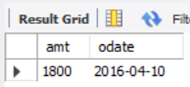

-- запрос 11

**Определить покупателей, совершивших сделки с максимальной суммой приобретений.**

SELECT cname

FROM customers

WHERE cnum IN (SELECT cnum

FROM orders

WHERE amt = (SELECT MAX(amt)

FROM orders));

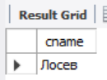

-- агрегатная функция SUM

**Получить сумму всех заказов из таблицы Orders, которые были совершены в 2016 году.**

SELECT SUM(amt)

FROM Orders

WHERE odate BETWEEN '2016-01-01' and '2016-12-31';

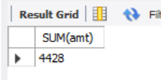

-- агрегатная функция AVG

Вывести среднюю стоимость заказа из таблицы Orders.

SELECT AVG(amt)

FROM Orders;

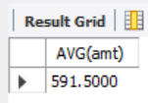

-- агрегатная функция MIN и MAX

Вывести максимальное и минимальное значения цены заказа, для тех заказов в которых цена менее 1000.

SELECT MAX(amt), MIN(amt)

FROM Orders

WHERE amt < 1000;

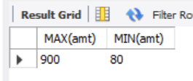

Выведите разницу макс и мин цены заказов.

SELECT (MAX(amt) - MIN(amt)) AS 'Разница'

FROM Orders;

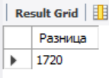

-- агрегатная функция COUNT

Подсчитать количество сделанных заказов и количество продавцов в таблице Orders.

SELECT COUNT(*), COUNT(DISTINCT snum)

FROM Orders;

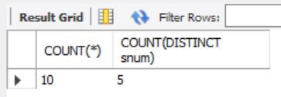

-- агрегатная функция GROUP BY

Вывести сумму всех заказов для каждого продавца по отдельности.

SELECT snum, SUM(amt) AS 'Сумма всех заказов'

FROM Orders

GROUP BY snum;

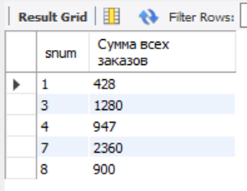

-- агрегатная функция HAVING

Выведите номер продавца и сумму заказов, только в том случае, если максимальная сумма заказа больше 1000.

SELECT snum, SUM(amt) AS 'Сумма всех заказов'

FROM Orders

GROUP BY snum

HAVING MAX(amt) > 1000;

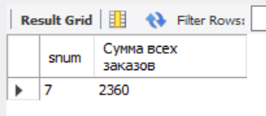

-- **Напишите запрос, который сосчитал бы все суммы заказов, выполненных 1 января 2016 года.**

SELECT SUM(amt)

FROM Orders

WHERE odate = '2016-01-01';

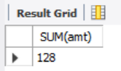

-- **Напишите запрос, который сосчитал бы число различных, отличных от NULL значений поля city в таблице заказчиков.**

SELECT COUNT(DISTINCT city)

FROM customers;

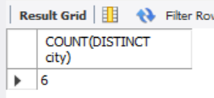

-- **Напишите запрос, который выбрал бы наименьшую сумму для каждого заказчика.**

SELECT cnum, MIN(amt)

FROM orders

GROUP BY cnum;

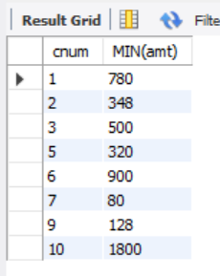

-- **Напишите запрос, который бы выбирал заказчиков чьи имена начинаются с буквы Г.**

SELECT cname

FROM customers

WHERE cname LIKE 'Г%' ;

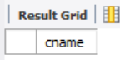

-- **Напишите запрос, который выбрал бы высший рейтинг в каждом городе.**

SELECT city, MAX(rating)

FROM customers

GROUP BY city;

